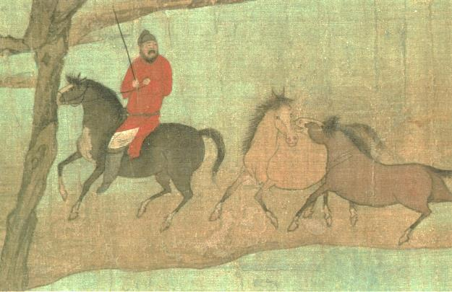
薪傳

薪傳

薪傳

薪傳

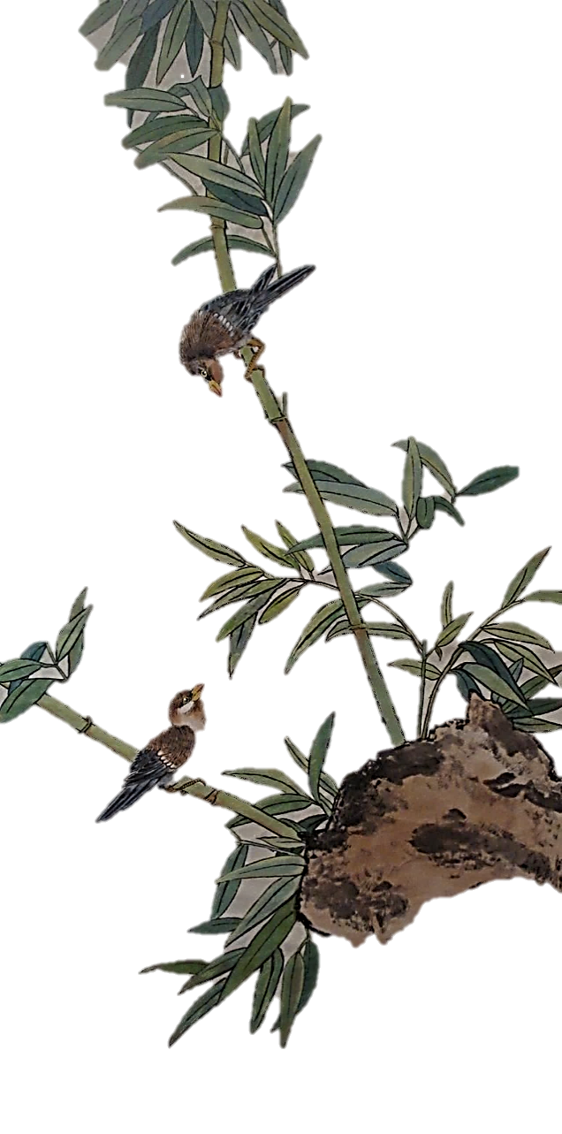
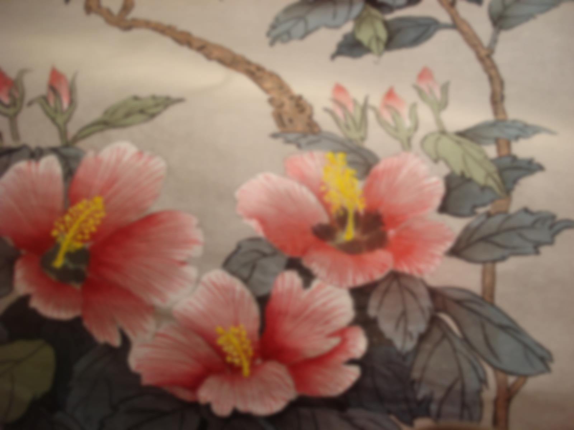
國際老虎會臺灣總會
38250區總監交接典禮

敬
邀

敬
邀

敬
邀

敬
邀

謹訂於中華民國101年10月 日（星期 ）上
午10時整，假富豪麗緻餐廳舉辦本會第八、九屆總監交接典禮。
恭 請
蒞 臨 指 導

國際老虎會臺灣總會總會長 國際老虎會3 8 2 5 0地區總監敬邀

國際老虎會臺灣總會38250區總監交接典禮
典禮程序表
日期：101年10月 日
程序 | 時間 | 項目 | 程序 | 時間 | 項目
一 | 09：30~10：00 | 貴賓簽到 | 六 | 10：25~10：35 | 貴賓致詞
二 | 10：00~10：05 | 祥獅獻瑞 | 七 | 10：35~10：40 | 總監致詞
三 | 10：05~10：15 | 典禮開始 | 八 | 10：40~10：45 | 禮成
四 | 10：15~10：20 | 印信交接 | 九 | 10：45~12：00 | 茶會
五 | 10：20~10：25 | 會長致詞

